{ 网购与物流仓库管理系统 }

项目测试总结

|  |  |  |
| --- | --- | --- |
| 文件状态：  [√] 草稿  [ ] 正式发布  [ ] 正在修改 | 文件标识： | ZUT-OSALS-TEST |
| 当前版本： | 1.0 |
| 作 者： | 邢朋举 |
| 完成日期： | 2019.5.28 |

中原工学院计算机学院

#### 测试用例的生成

##### 1.1 根据实体对应的属性，创建对应的Excel表格用于存储测试用例。

##### 1.2 对应的表格如下所示：

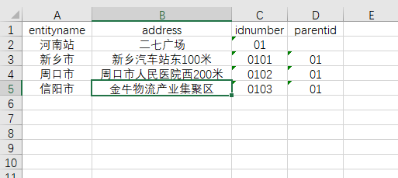

* 1. Poststation实体表格

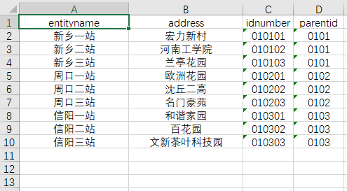

1-2 TemporaryStaton实体表格

#### 业务方法的测试

##### 针对不同实体的业务进行业务方法的测试

#### 测试的结果及记录

##### 一切测试良好